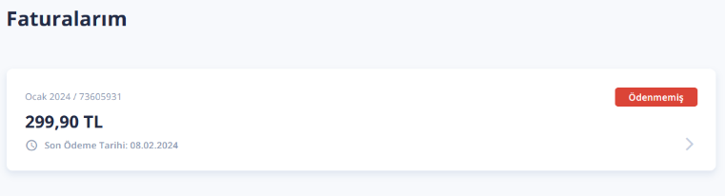Ana sayfada borç gözükmüyor Faturalarım bölümünde ödenmemiş fatura var

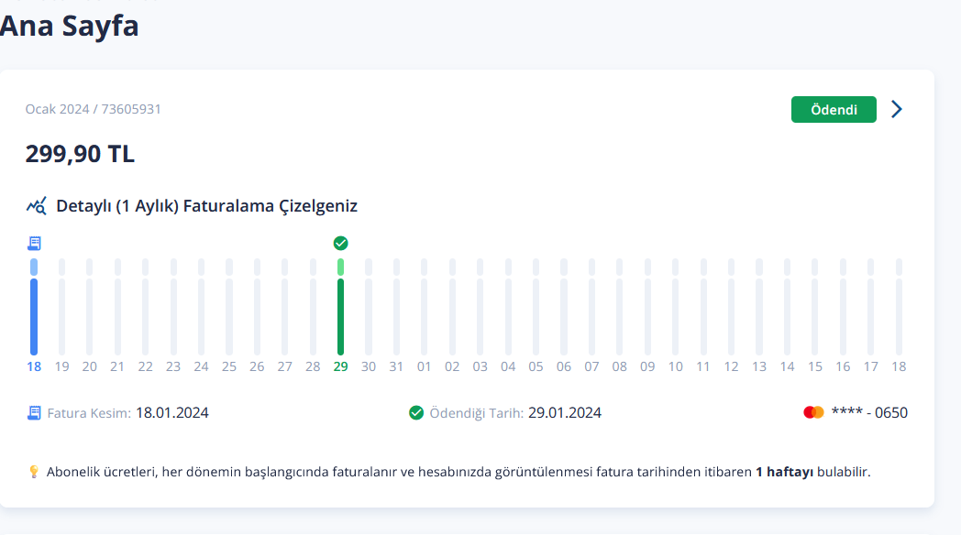

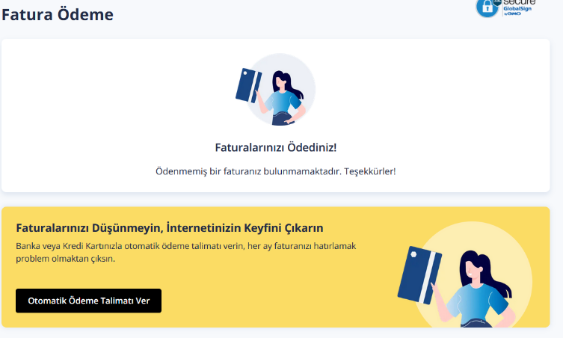Ödenmemişe tıklayınca bu sayfa geliyor Ödeme yap tıklayınca bu geliyor

